Четверг - 30 апреля 2020 года
Неделя № 33
Тема недели: Путешествие на родину олимпийских игр
Цель: Формировать представление детей о Греции – как о стране, в которой зародилось олимпийское движение. Познакомить детей с древнегреческим баснописцем Эзопом и его баснями.

Утренняя гимнастика

https://infourok.ru/kartoteka-utrenney-gimnastiki-podgotovitelnaya-gruppa-1293277.html

Образовательная деятельность

1.Природа и ребенок
Тема: «Мы – исследователи природы» Парамонова Л.А. стр.893. Обобщить представления детей о природе, о взаимосвязях живой и неживой природы. Формировать у детей исследовательские навыки. Развивать познавательный интерес, умение выдвигать гипотезы и проверять их, формулировать выводы. Воспитывать культуру общения.
Назови, что относится к объектам живой и неживой природы
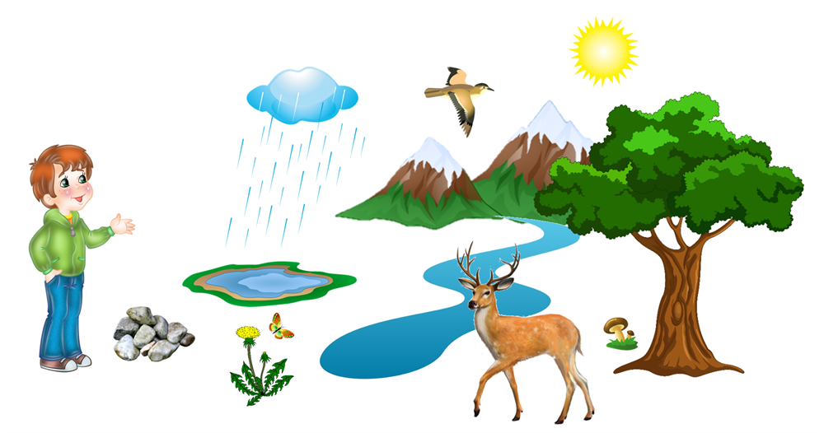
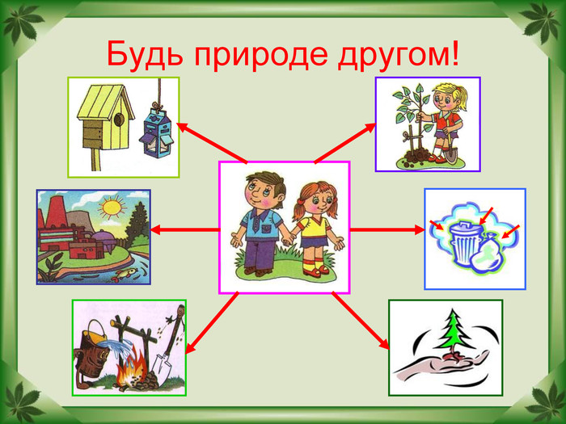

2.Музыкальное развитие- http://dou8.edu-nv.ru/svedeniya-ob-obrazovatelnoj-organizatsii/938-dokumenty/6329-stranichka-muzykalnogo-rukovoditelya

3.Рисование
Тема: «Праздничный салют» Парамонова Л.А. стр.891. Инициировать поиск выразительных средств для изображения праздничного салюта. Вызвать интерес к созданию образных и глубоких по смыслу композиций. Совершенствовать технику рисования. Развивать воображение, чувство цвета.
Рисование методом тычка в подготовительной группе.

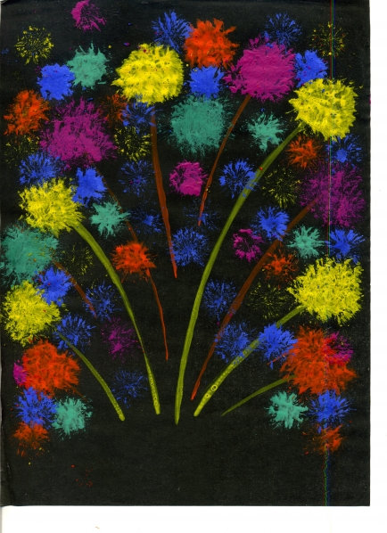
Нетрадиционное рисование с помощью бумажной втулки
